“Disimparare” la piantagione.
Barbados nell'arte
e nella cura di Annalee Davis

L'artista e scrittrice di Barbados porta all'Arsenale di Venezia una ricerca sull'ecologia, la memoria coloniale e il potere delle piante.

Venezia, maggio 2026 – Per comprendere davvero Barbados, isola caraibica grande appena il doppio dell’Elba, bisogna guardare oltre le sue spiagge. Oltre anche Bridgetown, la principale città e capitale del Paese storicamente legata alla nascita della cultura del rum, ottenuto a Barbados a partire dal Seicento dalla distillazione della canna da zucchero. Siamo, tuttavia, sulla buona strada: è infatti la monocoltura dello zucchero, la chiave attraverso cui interpretare un paesaggio insulare che conserva, in parte, le tracce profonde che l’ultimo mezzo millennio di storia ha lasciato in eredità. Le piantagioni sono state, fino a un tempo relativamente recente, l’orizzonte entro cui generazioni e generazioni di barbadiani hanno vissuto, sono cresciute, hanno lavorato e costruito la propria identità culturale. È dentro questa eredità complessa — insieme storica, ecologica e personale — che prende forma la ricerca di Annalee Davis, artista visiva, scrittrice e attivista di Barbados le cui opere saranno esposte fino a novembre alla 61ª Biennale di Venezia.

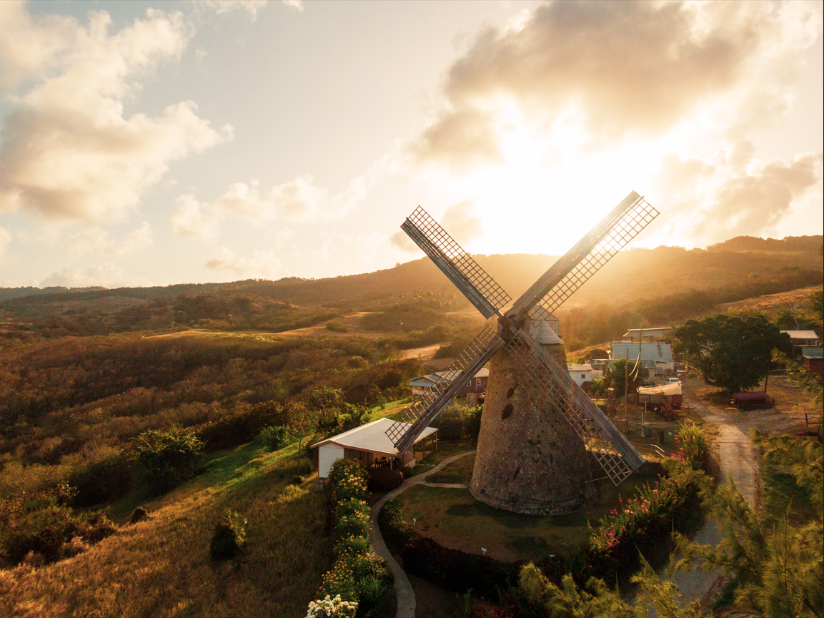
Il mulino da Zucchero Morgan Lewis, St. George, Barbados
Quello che piantagione significa per Annalee Davis va ricercato nella sua infanzia: cresciuta tra le piantagioni di canna da zucchero dell’isola, Davis non ha incontrato quella storia sui libri, ma nei paesaggi quotidiani, nel suolo stesso sotto i piedi. Vocabolario quotidiano, quindi, prima ancora che linguaggio artistico: una memoria incarnata da cui si origina una delle pratiche artistiche più originali del panorama contemporaneo internazionale.
Proprio la storia stessa di Barbados, tra le prime isole caraibiche al centro della tratta britannica dello zucchero, induce l’artista a indagare la piantagione non solo come modello economico basato sullo sfruttamento intensivo della terra e del lavoro schiavizzato, ma come un sistema di comportamenti interiorizzati, da disimparare.

«Come possiamo disimparare la piantagione?»
È questa la domanda che attraversa tutta la ricerca artistica di Annalee Davis. L’artista la formula dal cuore di Barbados, dal suo studio situato in una fattoria lattiera operativa che sorge su quella che era una piantagione del XVII secolo. A Barbados i fantasmi della tratta atlantica, dell'economia dello zucchero, del turismo e dell'uso del suolo si intrecciano con le memorie condivise di un popolo alle prese con la storia. Davis individua nel concetto di Plantationocene — termine che colloca colonialismo e capitalismo estrattivo alla radice della crisi ecologica contemporanea — la cornice storica entro cui leggere il presente, e in Barbados uno dei laboratori in cui questo sistema venne perfezionato: la rapida deforestazione del XVII secolo trasformò infatti per sempre il volto dell’isola, sacrificandone la straordinaria biodiversità florifaunistica alla monocultura della canna da zucchero.

Vedere dall’interno: uno sguardo rovesciato
La risposta di Davis a questa eredità è uno sguardo rovesciato. Lo chiama innerseeing — vedere dall'interno — contrapposto all'overseeing, lo sguardo di sorveglianza e dominio del sovrintendente coloniale. Camminando nei campi di quella che fu una piantagione di canna da zucchero, Davis ha imparato a leggere il suolo come un testimone e un archivio: qualcosa che custodisce il passato ma porta in sé il potenziale di nuova vita. Lì disegna, cammina tra le erbe selvatiche, prepara tisane con piante locali e coltiva quello che chiama un living apothecary, un apotecario vivente. Al mattino presto, quando sente il coro degli uccelli e osserva i colibrì impollinare la verbena blu, riconosce in quel piccolo giardino una cattedrale degna di venerazione laica. È un concetto che ha radici profonde nell'isola: i terreni marginali delle piantagioni venivano assegnati agli schiavizzati per coltivare il proprio cibo e le proprie piante medicinali, diventando spazi di resistenza e di sapere ancestrale. Davis eredita e reinterpreta quella tradizione — il giardino come atto politico, la cura delle piante come contropotere, la conoscenza botanica come memoria viva di Barbados.

Curare, ricamare, costruire comunità
Dal giardino Davis raccoglie anche i materiali con cui lavora: guaine di cocco, piume di uccelli, ventagli di mare, infiorescenze di palma, semi, rami di bambù. Tutto finisce nelle sue opere tessili — ricami, applique, tinture naturali su lino — trasformato in qualcosa di nuovo senza perdere la propria origine. Il paesaggio di Barbados entra letteralmente nelle opere, portando con sé odori, texture e memorie.
Il lavoro tessile di Davis — ricami, applique, tinture naturali su lino, apprezzabile alla Biennale in opere come An Unound Book of Prayer – Series II, ma anche nell’installazione centrale Let This Be My Cathedral — nasce come risposta all'urgenza climatica vissuta come condizione insieme esterna e interiore. Nel ricamare, il ritmo lento del ricamo diventa esso stesso pratica di cura: un modo per rallentare il respiro in un'epoca di urgenza. Le tradizioni del cucito ereditate dalle donne barbadiane attraverso secoli di colonizzazione vengono restituite e sovvertite: non più decorazione domestica, ma strumento di elaborazione critica e di costruzione di legami. Le opere nascono spesso in comunità, in laboratori collettivi che Davis intende come ecologie di cura — un contrappunto diretto all'alienazione prodotta dalla piantagione, strumento utile alla costruzione di reti.
Accanto alla pratica artistica, Davis è infatti da decenni protagonista della scena culturale indipendente del Caribe: ha fondato Fresh Milk, prima piattaforma d'arte contemporanea di Barbados, e co-fondato Caribbean Linked, Tilting Axis e Sour Grass, reti pancaraibiche per una produzione artistica più equa e inclusiva.

Oltre Venezia
Il riconoscimento internazionale non allontana Davis da Barbados: la riporta sempre lì, a St. George, al giardino, al suolo. La sua mostra personale attualmente in corso in Colorado si intitola More Tender Geographies — geografie più tenere. Una frase che suona come programma: non la resa, ma la cura.

L'artista
Annalee Davis (St. Michael, Barbados, 1963) è artista visiva e scrittrice. Ha conseguito il Master of Fine Art alla Mason Gross School of Visual Arts, Rutgers University (New Jersey, USA, 1989) e il Bachelor of Fine Art al Maryland Institute, College of Art (USA, 1986). Il suo studio si trova al The Milking Parlour, Walkers Dairy, St. George, Barbados, una fattoria lattiera operativa che sorge su quella che era una piantagione del XVII secolo: un luogo che per Davis non è mai sfondo neutro, ma interlocutore costante della propria ricerca. La sua pratica si è sviluppata in un dialogo serrato con istituzioni di primo piano a livello mondiale. Tra le mostre personali recenti e in corso: More Tender Geographies, Colorado Springs Fine Art Center at Colorado College (2026); In the Sugar Gardens, AWL Gallery, Girona (2024); Heartseed, TEOR/éTica, Costa Rica (2019–2020). Tra le partecipazioni collettive di rilievo: Sharjah Biennial 15; Spirit in the Land (Nasher Museum, Pérez Art Museum Miami, Cummer Museum); Somerset House, Londra; Kunsthalle Wien; Dhaka Art Summit; Marian Goodman Gallery, New York.
Le sue opere fanno parte di collezioni pubbliche e private in tutto il mondo e i suoi testi sono stati pubblicati da MIT Press, Columbia University Press, Manchester University Press e Sternberg Press, tra gli altri.

Cartella stampa – Annalee Davis (Barbados) a Biennale 61 - Venezia - Google Drive
Immagini - Image Folder_Annalee Davis_BTMI_April 2026 - Google Drive

Maggiori informazioni su Barbados Tourism Marketing INC. su www.visitbarbados.org


AGENZIA STAMPA ITALIANA PER BARBADOS TOURISM MARKETING ALLA 61ª BIENNALE DI VENEZIA
MEDIA CONTACT & COPY: Ciro Orazzo
Corso Valdocco, 2 – 10122 Torino – c/o COPERNICO GARIBALDI
T: + 39 011 19273572 @: info@openmindconsulting.it – W: openmindconsulting.it

